美国这次“世界第一”真真给了特朗普一记老拳

## 一直将“美国优先”挂在嘴边的特朗普，应验了“念念不忘、必有回响”。据媒体报道，截至美东时间3月26日18时（北京时间27日6时），美国新冠肺炎确诊病例达到82404例，成为全球新冠肺炎确诊病例最多的国家。

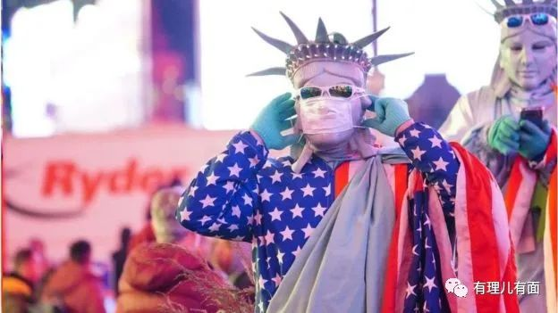

自1月21日，美国华盛顿州斯诺霍米什县确认第一例新冠肺炎患者开始，特朗普政府一边对中国疫情玩着隔岸观火、釜底抽薪、诋毁攻击的把戏，一边自诩着美国的成功、胜利和伟大，到3月10日确诊病例破千，3月17日全美50个州均有确诊病例，3月19日确诊病例破万，再到今天病例成为最多，当初玩命扔出去的“恶毒”回旋镖没接住，结结实实扎在自己身上，酸爽至极。

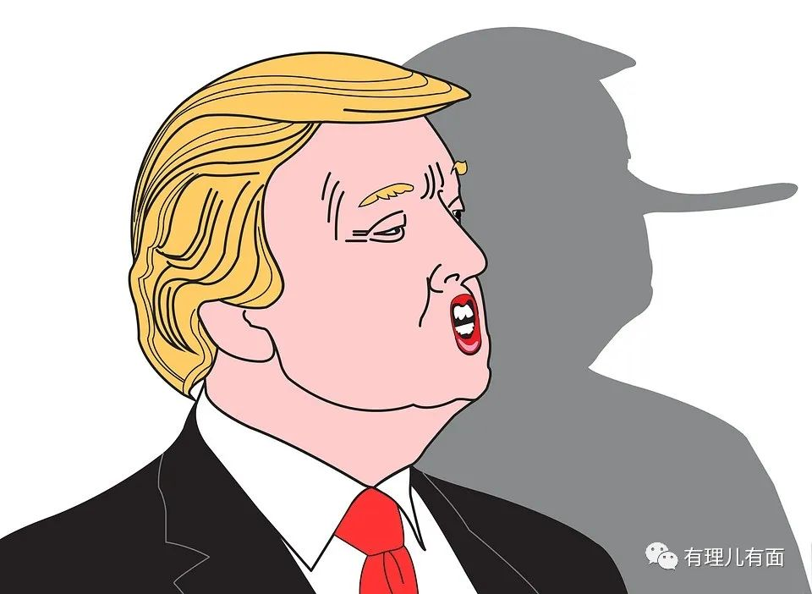

## 回想一个月之前的2月26日，特朗普委任副总统彭斯领导全国应对疫情的工作，曾坚信“美国人的风险仍然非常低”， “我们已经准备好了”。

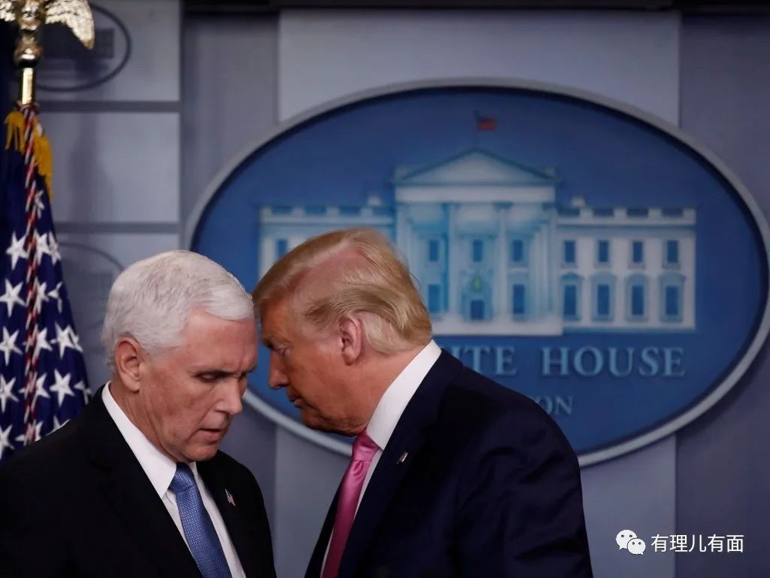

## 真的准备好了吗？其实，我们仅从美国医疗物资和检测不足一个侧面就能看出，特朗普在国际舞台上所保持的“不靠谱”这回着实把美国民众坑惨了。

## 先说说病毒检测不足的事。2月26日，《华盛顿邮报》就指出，“让专家感到害怕的是，当病毒蔓延时，没人知道美国的情况如何，因为美国政府根本就不查。”

## 当时美国境内只有十几个州级和地方级卫生部门可以进行病毒核酸检测，但检测阳性结果需要由CDC总部进行第二次核查才能确认，你就知道这种检测能力全部浪费在路上。

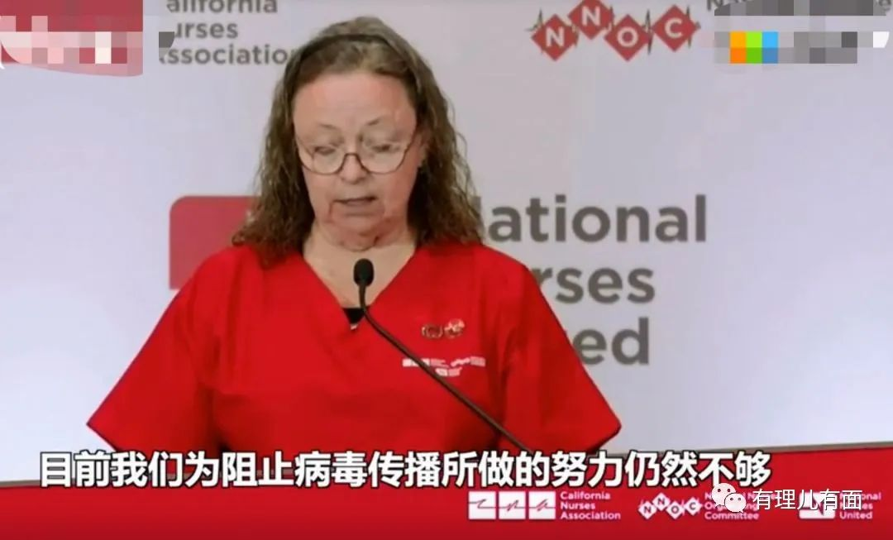

## 而同时，由于检测是否“满足美国疾控中心确诊标准”导致的过程繁琐、门槛过高、费用昂贵以及美国有钱人和权贵阶级的特权夹塞，让特朗普政府遭到来自各方面的抨击。

## 一直到3月14日，美国众议院才通过新冠病毒救济计划，对所有的新冠病毒检测免费，包括不拥有保险的人，美国老百姓长舒一口气，感觉看到了希望。

## 但是现实就是用来打脸的。3月26日CNN报道，在美国国防部长马克·埃斯珀提议军事实验室帮助平民进行新冠病毒测试后一个多星期后，该实验室仍未对平民进行过一次测试。国防部宣称的正在运营的16个能够进行测试的实验室，迄今仅对军人、其家属以及国防部职员和国防承包商进行了测试。国防部卫生局局长罗纳德·普朗的话是这样说的“我们有能力，如果我们必须并且现在，我们还没有每天有成千上万的能力。”

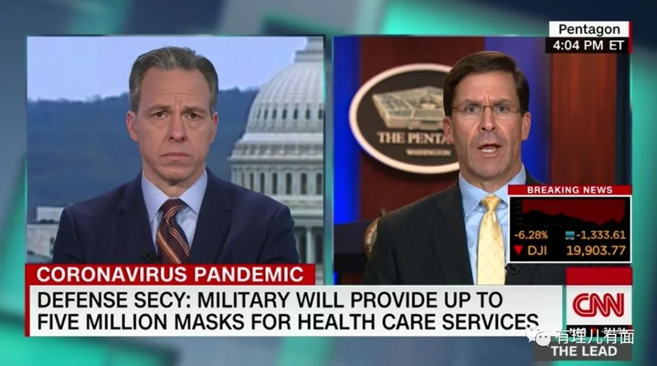

## 此前一天，特朗普又在推特上炫耀，在八天的时间里，美国进行的测试远远超过了其他国家。即使像韩国这样成功的检测国家，这也是他们在八周时间内完成的任务，但没提四处求援的事。

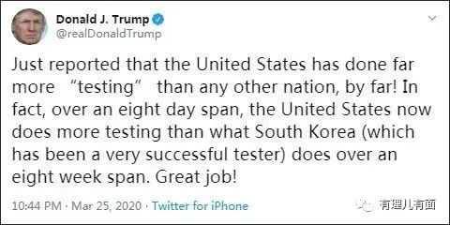

## 特朗普的数学可能一直不好，截至25日，美国才完成了37万的检测好不好，韩国是35.8万。检测总数是不及你们，但是美国总人口是韩国近6.5倍这个事实却被特朗普自动无视了，也许现在美国只有特朗普有这个自信可以完胜新冠病毒。

## 当然比这更扎心的，是美国医疗物资的严重不足。

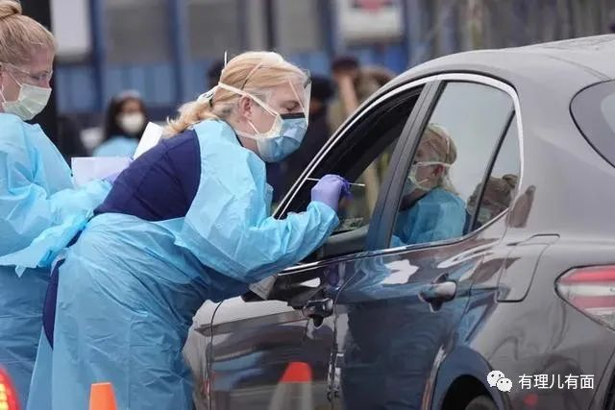

## 美国医院协会主席兼首席执行官理查德·波拉克表示，医疗行业至少需要1000亿美元才能继续应对新冠病毒危机，没有政府的援助，医院将关闭，因为他们没有医疗资源。

## 3月25日，在经历了两次驴子与大象的互撕后，美国参议院终于通过规模达2万亿美元的新冠病毒救助法案。特朗普表示，众议院通过法案后，他将“立即”签署该法案。而众议院表示将在27日才进行审议。

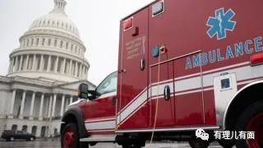

法案中将有1300亿美元用于医院，1500亿美元用于州和地方政府，但美国媒体预测，尚不清楚何时会向美国人支付这些款项，因为特朗普政府应对疫情的缓慢反应早让大家都出离愤怒了。

## 先来看看美国医护前线的惨状。25日，美国急诊医师学院副院长吉莉安·施密茨告诉CBS记者，现在情况变得非常绝望，“有些已经完全用完了，我们被迫即兴创作和组装设备，我甚至见过人们戴着滑雪镜、万圣节装扮成面具，试图掩盖他们的脸的一部分。”

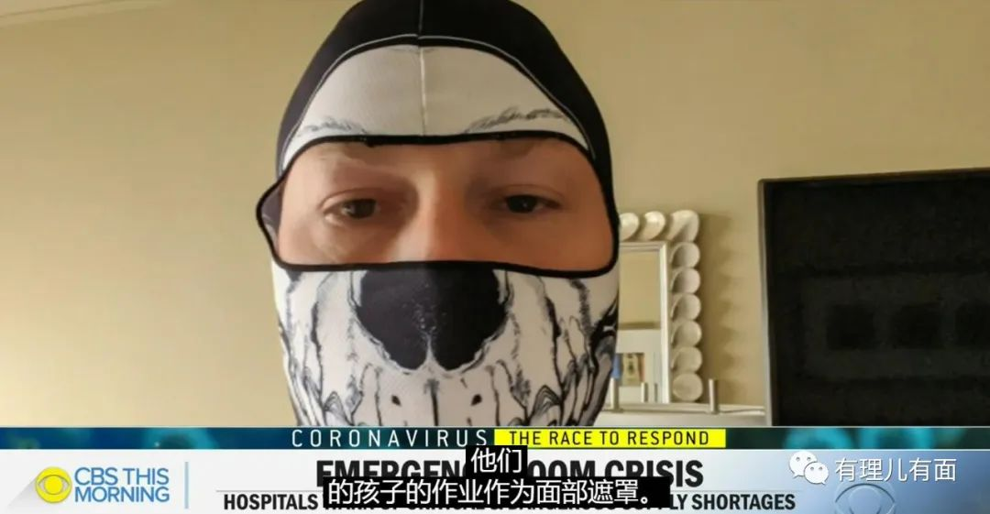

## 芝加哥儿童医院由于缺乏材料而取消了移动测试站点，该站点的设计目的是为那些没有被送进医院并出现病毒症状的儿童患者。虽然医院购买了数量较大的产品，但是供应商都告知无法履行订单，而这又加剧了医院储备医护用品的消耗，形成了死结。

## 南部的路易斯安那州前州卫生主管丽贝卡·吉说，口罩和其他防护设备用完了，该州需要立即供应物资。在亚特兰大的4家主要医院中，每张ICU床都被新冠肺炎患者占用，已经不堪重负。首席医学官罗伯特·詹森回应“他们已经寻求帮助，但我们不能给予帮助。”

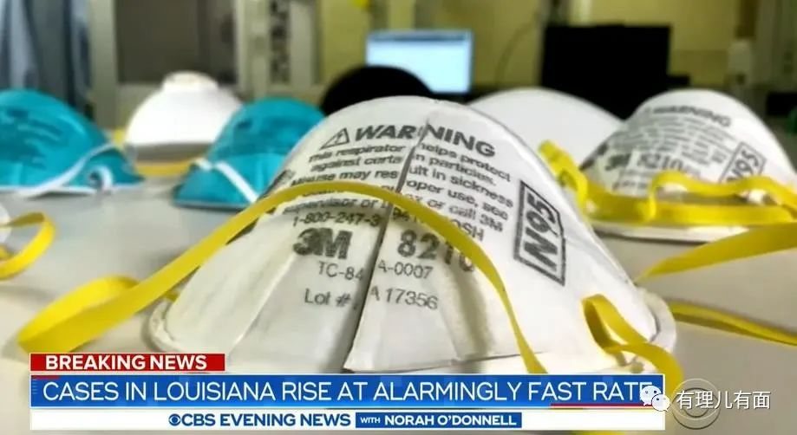

## 其实早在21日，来自美国医院协会、医学协会和护士协会的医护人员就联名写信给特朗普，恳请根据《国防生产法案》来帮助供应呼吸机、口罩和其他必需的医疗物品，很多医护人员更在社交媒体开展求援。

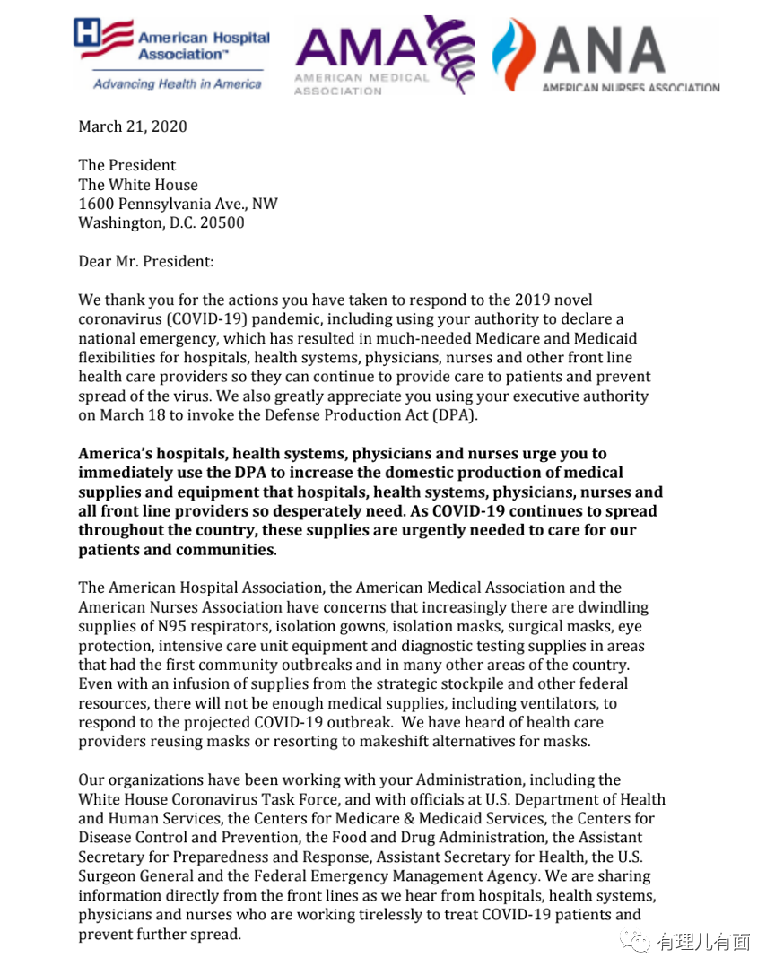

特朗普当时回应美国人不要总是丢掉口罩，可以消毒重复利用。副总统彭斯则称已订购6亿N95口罩用于医疗机构。第二天，媒体追问联邦紧急措施署署长彼得•盖纳何时交付，其开启了“打死我也不说”模式，只说“我们在运了”。至今，特朗普也没使用《国防生产法案》赋予的紧急权力，他希望“看看问题出在哪里”。

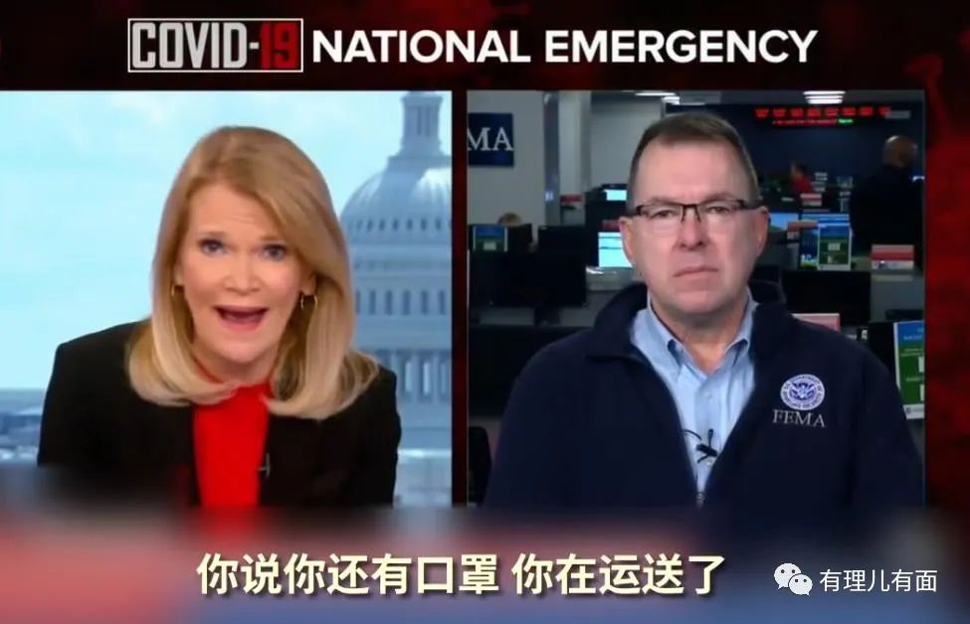

## 当然，除了一线医疗设备的严重短缺，美国各州也开始相互竞争，争夺病毒大流行中的关键物资，当他们希望特朗普政府统一协调后，特朗普回应“我们又不是运货员”，25日其竟然一厢情愿的希望美国在复活节（4月12日）前就可以“复工”。

## 对此，疫情重灾区纽约州州长科莫回应“我们仍在上山”，并称病毒是在全国各地比赛的  “子弹头火车”，距最严重的爆发尚有两到三周的路程。 纽约市市长德布拉西奥则嗤之以鼻：“不知道这种想法打哪来的？千万别指望这个虚幻的希望！”而纽约民众则对特朗普口吐芬芳了。

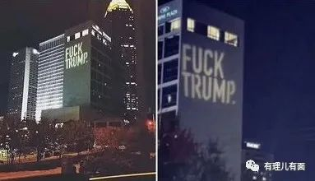

## 据纽约时报上周爆料，早在去年美国卫生与公共服务部就进行了长达8个月的病毒大流行模拟练习，结果显示1.1亿美国人感染，58.6万人死亡，这份机密情报已经对特朗普政府、各州和医疗系统的短板进行了充分预警。然而没有但是，特朗普的不屑一顾让现实正在演绎这个剧本，表现的一塌糊涂。

没有发动战争，仅是大自然一出手就给了这个前两天还自夸“战时总统”的特朗普一记漂亮的KO，民主自由制度稀碎一地。身陷疫情的美国民众面对生命健康的基本需求，此时不会有超人、蜘蛛侠和复联英雄们从天而降相救了，自大而傲慢的特朗普能是他们唯一的指望吗？

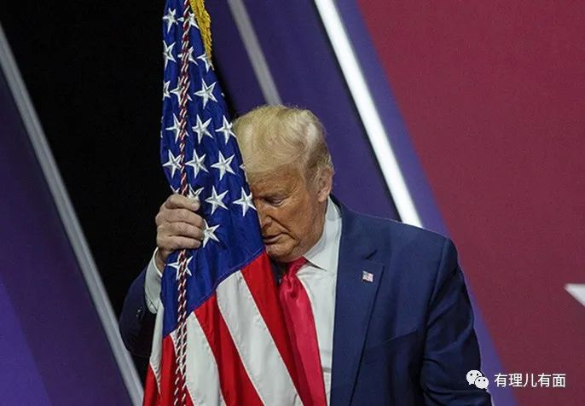

## 他只会说“没人比我更懂”。





**关注公众号：**

**有理儿有面**

**理   性｜   揭   秘｜   探   讨**







有里儿有面

**微信扫一扫赞赏作者** **赞赏**

已喜欢，对作者说句悄悄话

取消

**发送给作者**

**发送**

最多40字，当前共字

 人赞赏

上一页 1/3 下一页

长按二维码向我转账

受苹果公司新规定影响，微信 iOS 版的赞赏功能被关闭，可通过二维码转账支持公众号。

### 精选留言

用户设置不下载评论